ĐỒ THỊ HÀM SỐ CHỨA DẤU GIÁ TRỊ TUYỆT ĐỐI
VÀ ỨNG DỤNG

Trong các đề thi tuyển sinh vào Đại học và Cao đẳng thường có câu khảo sát hàm số và các vấn đề liên quan đến đồ thị hàm số. Một nội dung thường gặp là vẽ đồ thị của hàm số có chứa dấu giá trị tuyệt đối và ứng dụng của nó. Đây là vấn đề mà học sinh thường cảm thấy lúng túng và khó khăn khi gặp phải.
Bài viết này cung cấp cho giáo viên một tài liệu tham khảo để hướng dẫn học sinh giải quyết trọn vẹn và nhanh gọn khi gặp bài toán dạng này.

I. CƠ SỞ LÝ THUYẾT.
1. Các phép biến đổi đơn giản.
a. Hai điểm và đối xứng với nhau qua trục hoành .
b. Hai điểm và đối xứng với nhau qua trục tung .
c. Hai điểm và đối xứng với nhau qua gốc toạ độ O .
Từ các phép biến đổi đơn giản này ta có.
2. Các phép biến đổi đồ thị.
a. Đồ thị của hai hàm số và đối xứng với nhau qua trục hoành.
b. Đồ thị của hai hàm số và đối xứng với nhau qua trục tung.
c. Đồ thị của hai hàm số và đối xứng với nhau qua gốc tọa độ O.
Hệ quả 1. Đồ thị hàm số chẵn nhận trục tung làm trục đối xứng.
Hệ quả 2. Đồ thị hàm số lẻ nhận gốc tọa độ O làm tâm đối xứng.
Từ các kết quả trên ta có các dạng cơ bản về đồ thị của hàm số có chứa dấu giá trị tuyệt đối.
II. CÁC DẠNG CƠ BẢN.
Dạng 1. Từ đồ thị (C) của hàm số , suy ra cách vẽ đồ thị (G) của hàm số
Lời giải. Ta có
Suy ra với là phần đồ thị (C) nằm phía trên trục hoành , còn là phần đối xứng qua trục hoành của phần đồ thị (C) nằm phía dưới trục hoành
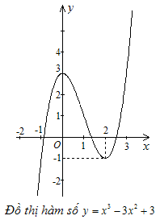
Ví dụ 1. Từ đồ thị (C) của hàm số , vẽ đồ thị (G) của hàm số
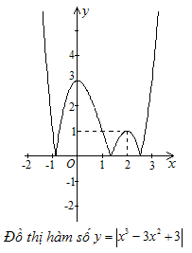

Dạng 2. Từ đồ thị (C) của hàm số , suy ra cách vẽ đồ thị (H) của hàm số
Lời giải. Vì nên là hàm số chẵn, suy ra đồ thị (H) nhận trục tung làm trục đối xứng. Vì vậy với là phần đồ thị của (C) nằm bên phải trục tung , còn là phần đối xứng của qua trục tung.
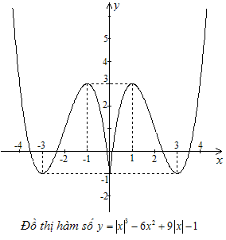
Ví dụ 2. Từ đồ thị (C) của hàm số , vẽ đồ thị (H) của hàm số .
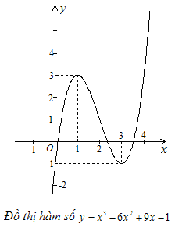

Dạng 3. Từ đồ thị (C) của hàm số , suy ra cách vẽ đồ thị (K) của hàm số
Lời giải. Ta có
Suy ra với là phần đồ thị của (H) của hàm số nằm phía trên trục hoành , còn là phần đối xứng qua trục hoành của phần đồ thị (H) ở phía dưới trục hoành .
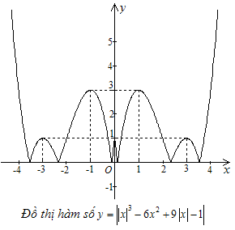
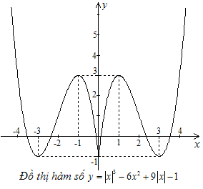
Ví dụ 3. Từ đồ thị (C) của hàm số , vẽ đồ thị (K) của hàm số .

Dạng 4. Từ đồ thị (C) của hàm số , suy ra cách vẽ đồ thị (L) của hàm số
Lời giải.
Suy ra với là phần của đồ thị (C) có hoành độ thỏa mãn điều kiện và là phần đối xứng qua trục hoành của phần đồ thị (C) có hoành độ thỏa mãn .
Ví dụ 4. Từ đồ thị (C) của hàm số , vẽ đồ thị (L) của hàm số .
Ta có
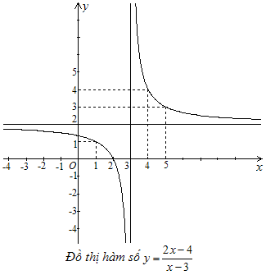
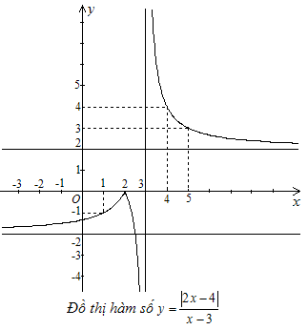

Dạng 5. Từ đồ thị (C) của hàm số , suy ra cách vẽ đồ thị (M) của hàm số .
Lời giải.
Suy ra với là phần của đồ thị (C) có hoành độ thỏa mãn điều kiện và là phần đối xứng qua trục hoành của phần đồ thị (C) có hoành độ thỏa mãn .
Ví dụ 5. Từ đồ thị (C) của hàm số , vẽ đồ thị (M) của hàm số .
Ta có
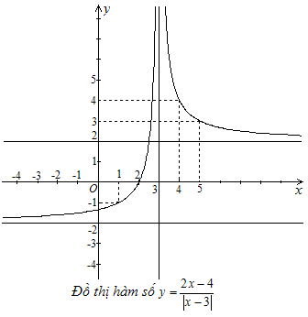

Dạng 6. Từ đồ thị (C) của hàm số , suy ra cách vẽ đồ thị (N) của hàm số .
Lời giải.
Suy ra với là phần của đồ thị (C) nằm phía trên trục hoành và là phần đối xứng qua trục hoành của phần đồ thị (C) nằm phía dưới trục hoành .
Ví dụ 6. Từ đồ thị (C) của hàm số , vẽ đồ thị (N) của hàm số .
Ta có

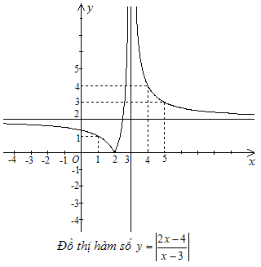

Dạng 7. Từ đồ thị (C) của hàm số , suy ra cách vẽ đồ thị (Q) của hàm số .
Lời giải. Vì nên là hàm số chẵn, suy ra đồ thị (Q) nhận trục tung làm trục đối xứng. Vì vậy với là phần đồ thị của (C) nằm bên phải trục tung , còn là phần đối xứng của qua trục tung.
Ví dụ 7. Từ đồ thị (C) của hàm số , vẽ đồ thị (Q) của hàm số .
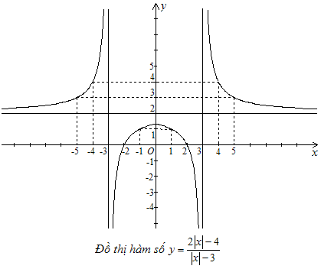

Dạng 8. Từ đồ thị (C) của hàm số , suy ra cách vẽ đồ thị (R) của hàm số
Lời giải.
Suy ra với là phần đồ thị (Q) của hàm số nằm phía trên trục hoành , còn là phần đối xứng qua trục hoành của phần đồ thị (Q) ở phía dưới trục hoành .
Ví dụ 8. Từ đồ thị (C) của hàm số , vẽ đồ thị (R) của hàm số
Ta có
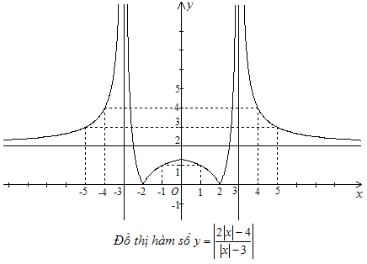
Suy ra với là phần đồ thị của (H) của hàm số nằm phía trên trục hoành , còn là phần đối xứng qua trục hoành của phần đồ thị (H) ở phía dưới trục hoành .

III. ỨNG DỤNG. Bài tập 1. (Đề TSĐH khối A năm 2006)
1) Khảo sát sự biến thiên và vẽ đồ thị hàm số .
2) Tìm m để phương trình sau có 6 nghiệm phân biệt .
Lời giải.
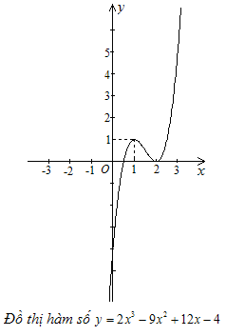
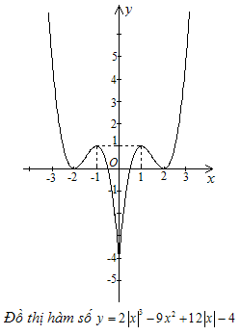
- Đồ thị (C) của hàm số như hình vẽ

2) Áp dụng dạng 2, từ đồ thị (C) của hàm số ta vẽ được đồ thị
của hàm số .
Từ đó suy ra phương trình có 6 nghiệm phân biệt khi và chỉ khi phương trình có 6 nghiệm phân biệt Đường thẳng cắt đồ thị tại 6 điểm phân biệt .
Bài tập 2. (Đề TSĐH khối B năm 2009)
Cho hàm số (1)
1) Khảo sát sự biến thiên và vẽ đồ thị hàm số (1).
2) Với các giá trị nào của m, phương trình có đúng 6 nghiệm thực phân biệt ?
Lời giải.
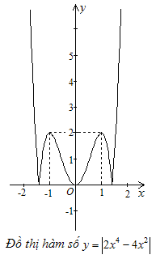
- Đồ thị (C) của hàm số như hình vẽ.
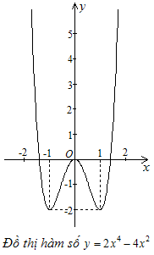

- Áp dụng dạng 1, từ đồ thị (C) của hàm số ta vẽ được đồ thị của
hàm số .
Từ đó suy ra phương trình có đúng 6 nghiệm thực phân biệt khi và chỉ khi phương trình có đúng 6 nghiệm thực phân biệt Đường thẳng cắt đồ thị tại 6 điểm phân biệt .
Bài tập 3. Cho hàm số .
1) Khảo sát sự biến thiên và vẽ đồ thị (C) của hàm số.
2) Tìm m để phương trình có 4 nghiệm phân biệt .
Lời giải.
1) Đồ thị (C) của hàm số như hình vẽ.
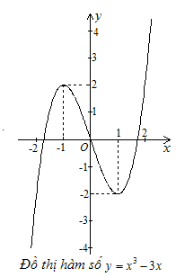
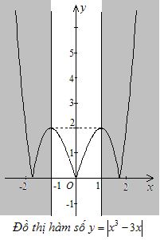

2) Ta có phương trình (1)
Đặt , vì nên và mỗi giá trị cho hai giá trị . Còn khi thì ; khi thì .
Khi đó phương trình (1) trở thành (2)
Phương trình (1) có bốn nghiệm phân biệt khi và chỉ khi phương trình (2) có hai nghiệm phân biệt Đường thẳng cắt đồ thị (G) của hàm số tại hai điểm phân biệt có hoành độ thuộc .
Áp dụng dạng 1, từ đồ thị (C) của hàm số ta vẽ được đồ thị (G) của hàm số như hình vẽ.
Dựa vào đồ thị (G) ta có đường thẳng cắt đồ thị (G) của hàm số tại hai điểm phân biệt có hoành độ thuộc khi và chỉ khi .
Bài tập 4. Cho hàm số .
1) Khảo sát sự biến thiên và vẽ đồ thị (C) của hàm số.
2) Tìm m để phương trình có 6 nghiệm phân biệt .
Lời giải.
- Đồ thị (C) của hàm số như hình vẽ.
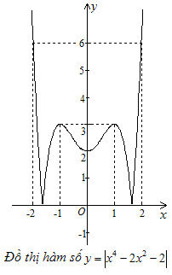
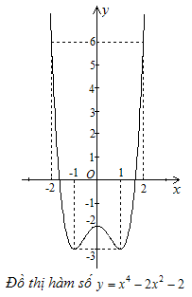

2) Ta có phương trình (1)
Đặt , vì nên . Hàm số là đồng biến trên khoảng nên mỗi giá trị x cho tương ứng một giá trị t.
Khi đó phương trình (1) trở thành (2)
Suy ra phương trình (1) có 6 nghiệm t phân biệt thuộc khi và chỉ khi phương trình (2) có 6 nghiệm x phân biệt thuộc Đường thẳng cắt đồ thị của hàm số tại 6 điểm phân biệt.
Áp dụng dạng 1, từ đồ thị (C) của hàm số , suy ra đồ thị của hàm số như hình vẽ.
Dựa vào đồ thị , suy ra đường thẳng cắt đồ thị của hàm số tại 6 điểm phân biệt khi và chỉ khi .
Bài tập 5. Cho hàm số
1) Khảo sát sự biến thiên và vẽ đồ thị (C) của hàm số .
2) Biện luận theo tham số m số nghiệm của phương trình sau
3) Tìm m để phương trình sau có 4 nghiệm t phân biệt : .
Lời giải.
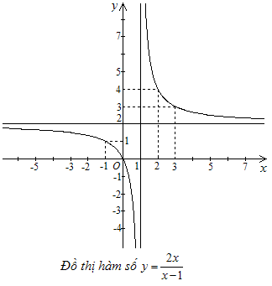
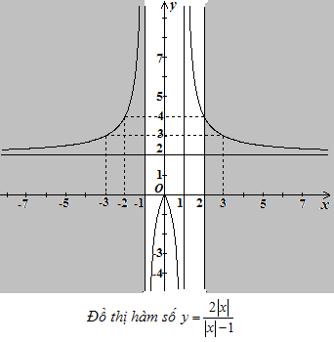
- Đồ thị (C) của hàm số như hình vẽ

2) Ta có phương trình (1)
Ta có , vì nếu thì phương trình (1) trở thành (vô lý).
Khi đó phương trình (1) , với .
Số nghiệm của phương trình (1) bằng số giao điểm của đồ thị của hàm số và đường thẳng trên khoảng hoặc nửa khoảng .
Áp dụng dạng 2, từ đồ thị (C) của hàm số suy ra đồ thị của hàm số như hình vẽ. Dựa vào đồ thị ta có:
+ : phương trình (1) có 2 nghiệm .
+ : phương trình (1) có 1 nghiệm .
+ : phương trình (1) vô nghiệm .
+ : phương trình (1) có 1 nghiệm .
+ : phương trình (1) có 1 nghiệm .
3) Điều kiện . Ta có (2)
Đặt (khi hoặc )

Khi đó phương trình (2) trở thành (3)
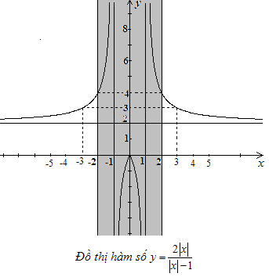
Chú ý rằng
nên mỗi giá trị
tương ứng với hai
giá trị . Suy ra:
Phương trình (2) có 4 nghiệm phân biệt
khi và chỉ khi phương trình (3) có
2 nghiệm
Đồ thị của hàm số
cắt đường thẳng tại 2 điểm phân
biệt có hoành độ
.

Bài tập 6. Cho hàm số
1) Khảo sát sự biến thiên và vẽ đồ thị (C) của hàm số .
2) Tìm m để phương trình có hai nghiệm t phân biệt.
Lời giải.
1) Đồ thị (C) của hàm số như hình vẽ
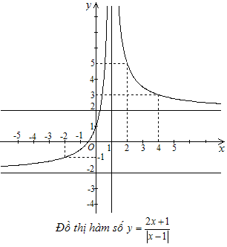
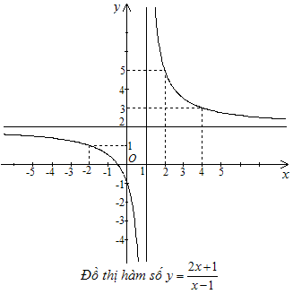

2) Điều kiện . Đặt thì , suy ra mỗi giá trị tương ứng với một giá trị . Khi đó phương trình đã cho trở thành (1)
Nếu thì phương trình (1) (vô lý).
Do đó . Khi đó (1) (2)
Áp dụng dạng 5, từ đồ thị (C) của hàm số suy ra đồ thị của hàm số như hình vẽ. Dựa vào đồ thị ta có
Phương trình đã cho có hai nghiệm phân biệt khi và chỉ khi phương trình (2) có hai
nghiệm Đồ thị của hàm số cắt đường thẳng tại hai điểm phân biệt .

Bài tập 7. Cho hàm số .
1) Khảo sát sự biến thiên và vẽ đồ thị (C) của hàm số .
2) Tìm m để phương trình có hai nghiệm t phân biệt thuộc đoạn .
Lời giải.
- Đồ thị (C) của hàm số như hình vẽ
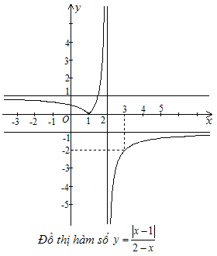
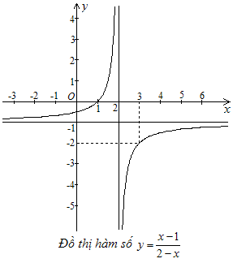

2) Ta có phương trình
(1)
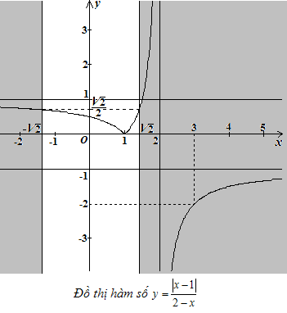
Đặt . Vì
Suy ra
.
Do đó mỗi giá trị tương
ứng với một giá trị .
Khi đó phương trình (1) trở thành
(2)
Nếu thì (2) (vô lý).
Vậy , do đó (2) (3)
Áp dụng dạng 4, từ đồ thị (C) của hàm số , suy ra đồ thị của hàm số như hình vẽ. Từ đồ thị suy ra:
Phương trình đã cho có hai nghiệm phân biệt khi và chỉ khi phương trình (3) có hai nghiệm phân biệt Đồ thị của hàm số cắt đường thẳng
tại hai điểm phân biệt có hoành độ thuộc đoạn .
Bài tập 8. Cho hàm số .
1) Khảo sát sự biến thiên và vẽ đồ thị (C) của hàm số .
2) Tìm m để phương trình có 4 nghiệm t phân biệt.
Lời giải.
1) Đồ thị (C) của hàm số như hình vẽ.
2) Ta có phương trình (1)
Điều kiện . Đặt thì suy ra .
Do đó với mỗi giá trị tương ứng với hai giá trị .

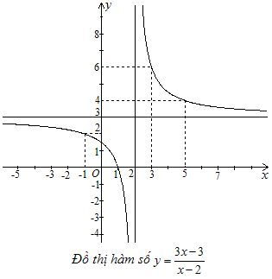
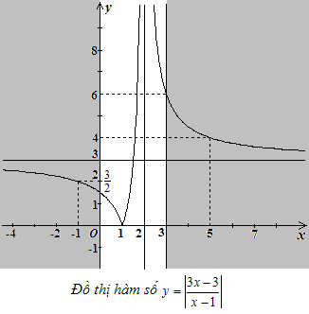

Khi đó phương trình (1) trở thành (2)
Nếu thì phương trình (2) (vô lý) nên . Do đó (2) (3)
Phương trình (1) có 4 nghiệm t phân biệt thuộc khi và chỉ khi phương trình (2) có 2 nghiệm x phân biệt thuộc Đường thẳng cắt đồ thị của hàm số
tại 2 điểm phân biệt có hoành độ thuộc .
Áp dụng dạng 6, từ đồ thị (C) của hàm số suy ra đồ thị của hàm số như hình vẽ.
Từ đồ thị suy ra đường thẳng cắt đồ thị của hàm số tại 2 điểm phân biệt có hoành độ thuộc khi và chỉ khi hoặc .
Bài tập 9. Cho hàm số
1) Khảo sát sự biến thiên và vẽ đồ thị (C) của hàm số .
2) Tìm m để phương trình sau có hai nghiệm phân biệt :
.
Lời giải.
1) Đồ thị (C) của hàm số như hình vẽ.
- Phương trình đã cho tương đương với
(1)
Đặt , .
Khi đó (1) trở thành (2), với mọi .
Áp dụng dạng 7, từ đồ thị (C) của hàm số , suy ra đồ thị của hàm số như hình vẽ. Từ đó suy ra:
Phương trình (1) có hai nghiệm phân biệt khi và chỉ khi phương trình (2) có hai nghiệm phân biệt Đồ thị của hàm số cắt đường thẳng tại hai điểm phân biệt có hoành độ thuộc khoảng .

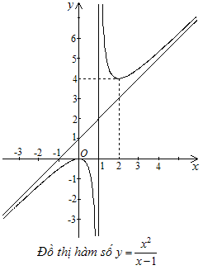
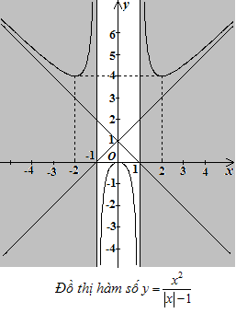

Trên đây là một số dạng thường gặp về đồ thị của hàm số chứa dấu giá trị tuyệt đối và một số bài toán ứng dụng của nó. Mong rằng bài viết này góp phần cung cấp tài liệu cho giáo viên để giảng dạy học sinh ôn thi vào đại học và cao đẳng có hiệu quả.
Cuối cùng, kính chúc quý thầy cô sức khỏe, hạnh phúc và thành đạt.

Nguyễn Văn Thiết

MỤC LỤC

Lời mở đầu ……………………………………… trang 1
I. CƠ SỞ LÝ THUYẾT ……………………………………………… 1
1. Các phép biến đổi đơn giản
2. Các phép biến đổi đồ thị
Hệ quả 1
Hệ quả 2
II. CÁC DẠNG CƠ BẢN …………………………………………… 1
Dạng 1. Đồ thị hàm số . ……………………………… 1
Dạng 2. Đồ thị hàm số …………………………………2
Dạng 3. Đồ thị hàm số ……………………………… 2
Dạng 4. Đồ thị hàm số ……………………………… 3
Dạng 5. Đồ thị hàm số ……………………………… 3
Dạng 6. Đồ thị hàm số ……………………………… 4
Dạng 7. Đồ thị hàm số ……………………………… 5
Dạng 8. Đồ thị hàm số ……………………………… 6
III. ỨNG DỤNG …………………………………………………… 6
Bài tập 1. …………………………………………………… 6
Bài tập 2. …………………………………………………… 7
Bài tập 3. …………………………………………………… 8
Bài tập 4. …………………………………………………… 9
Bài tập 5. …………………………………………………… 9
Bài tập 6. ………………………………………………… 11
Bài tập 7. ………………………………………………… 12
Bài tập 8. ………………………………………………… 13
Bài tập 9. ………………………………………………… 14
Kết luận ………………………………………………… 15
Mục lục ………………………………………………… 16

